DEFY INVENTOR
BAHNBRECHENDE TECHNOLOGIE

Mit ihrem neuen, bahnbrechenden Regulierorgan, dem „Zenith Oszillator“, revolutioniert die Marke mit dem Stern die mechanische Uhrmacherkunst. Hohe Frequenz, chronometrische Präzision, Zuverlässigkeit und Stabilität: der von der Manufaktur entwickelte und patentierte Oszillator ersetzt die traditionelle Spiralfeder, die seit über drei Jahrhunderten verwendet wird! Auch die neue DEFY Inventor ist mit dieser Hightech-Vorrichtung ausgestattet, die nur aus einem einzigen Element besteht (statt der rund 30 Bauteile eines herkömmlichen Regulierorgans). Dazu ein Gehäuse aus leichtem Titan und Aeronith – einem innovativen Aluminium-Polymer-Verbundwerkstoff – und ein architektonisches Design: Mit der DEFY Inventor erfindet Zenith die Uhrmacherkunst von morgen, auf völlig eigenständige Weise.
Aufbruch in die Zukunft
Zenith hatte von Anfang an angekündigt, dass die DEFY ein neues Kapitel der Markengeschichte schreiben würde. Diese moderne, ja futuristische Saga – der visionäre Blick der Marke bleibt fest auf den Horizont gerichtet – begann 2017 mit dem bemerkenswerten Hundertstelsekunden-Chronographen DEFY El Primero 21. Noch im selben Jahr präsentierte Zenith dann die DEFY Lab, einen „Archetyp“, der von einem revolutionären, von der Manufaktur entwickelten Oszillator reguliert wird und in einer auf zehn Exemplare limitierten Edition herausgegeben wurde. Heute verlässt das „Musterstück“ nun das Laborstadium und präsentiert sich in Gestalt der DEFY Inventor, die in einer Auflage von mehreren hundert Stück produziert und mit ihrem eigenen, patentierten Regulierorgan ausgestattet wird. Genau wie ihre Vorgängerin zeichnet sich auch die DEFY Inventor durch höchste technische Leistungsfähigkeit und eine moderne Ästhetik aus, die auf innovativen Materialien basiert. Die avantgardistische Dreizeigeruhr wird jetzt in Serie produziert – eine industrielle Glanzleistung – und auf eine Weise gestaltet, die urbane Ästheten anspricht. Führen wir uns die außergewöhnlichen Vorzüge dieser Uhr kurz vor Augen.
Zenith Oszillator
Die DEFY Inventor schlägt mit der außerordentlich hohen Frequenz von 18 Hz (statt der üblichen 4 Hz) und bietet dabei eine komfortable Gangautonomie von zwei Tagen. Diese außergewöhnlichen Eigenschaften verdankt sie einer umwälzenden, patentierten Technologie: dem im eigenen Haus entwickelten, aus einem Stück gefertigten Zenith Oszillator. Diese strategische Komponente ist die ultimative Leistung einer unabhängigen Manufaktur, die in der Lage ist, ein mechanisches Uhrwerk in seiner Gesamtheit zu entwickeln und herzustellen, einschließlich eines eigenen Regulierorgans! Der Oszillator, Ergebnis eines beispiellosen wissenschaftlichen Ansatzes zur Steigerung der Leistung, ersetzt die Unruh-Spiralfeder, die in der mechanischen Uhrmacherei seit dreieinhalb Jahrhunderten verwendet wird. Diese für die Branche bedeutende Innovation – ein einzigartiges ultradünnes Element (0,5 mm) aus monokristallinem Silizium, das die rund dreißig Bauteile eines herkömmlichen Regulierorgans ersetzt – eröffnet wesentliche Vorteile, wie höhere Zuverlässigkeit. Zweifelsohne am wichtigsten ist jedoch, dass die neue, technologisch noch anspruchsvollere Version des ZENITH Oszillators mit der etwas höheren Frequenz von 18 Hz (129.600 A/h) arbeitet, während das neue Ankerrad mit flexiblen Zähnen die Sicherheit verbessert und eine noch effizientere Energieübertragung gewährleistet.
Urbane Legende
Ein innovativer „Motor“ verbindet sich hier mit einem avantgardistischen Äußeren. Die DEFY Inventor strahlt eine ebenso architektonische wie organische Wirkung aus. Wie ein lebendiges Wesen, das sich unaufhörlich in Bewegung befindet, pulsiert ihr außergewöhnliches Herz zifferblattseitig unter einer raffinierten, offen gearbeiteten Konstruktion. Die kraftvolle Statur der Uhr ist aus ultraleichten Materialien gefertigt: gebürstetes Titan für das Gehäuse mit 44 mm Durchmesser und Aeronith für die strukturierte Lünette. Dieses leichteste Aluminium-Composite der Welt wurde nach einem exklusiven Hightech-Verfahren entwickelt. Dreimal leichter als Titan, aus offenporigem Aluminiumschaum gefertigt und mit einem Polymer versteift, wird Aeronith beim Tragen geradezu „vergessen“ und zeichnet sich gleichzeitig durch einen einzigartigen modernen Stil aus. Das ebenso luftige skelettierte Zifferblatt formt einen stilisierten Propeller, dessen fünf Flügel an den Zenith-Stern erinnern. Breite Stunden- und Minutenzeiger streichen über den Mechanismus, während ein schlanker zentraler Sekundenzeiger mit sternenförmiger Spitze – ausgestattet mit einem Sekundenstopp für ultrapräzise Einstellung – die Sekunden anzeigt. Und das ultimative, futuristisch-elegante Tüpfelchen auf dem i ist das schwarze Kautschukarmband mit nachtblauem „Cordura-Effekt“, das die ikonische DEFY Inventor am Handgelenk befestigt.

ZENITH: Die Zukunft der Schweizer Uhrenherstellung
Seit 1865 ist Zenith von Authentizität, Mut und Leidenschaft geleitet, um die Grenzen in puncto Exzellenz, Präzision und Innovation ständig in neue Sphären zu verschieben. Bald nach seiner Gründung in Le Locle durch den visionären Uhrmacher Georges Favre-Jacot erlangte Zenith weltweite Anerkennung für die Präzision seiner Chronometer, mit denen die Marke 2.333 Chronometrie-Preise in etwas mehr als eineinhalb Jahrhunderten gewinnen konnte: bis heute ein absoluter und ungebrochener Rekord. Berühmt für sein legendäres El Primero Kaliber von 1969, das Kurzzeitmessungen auf die 1/10 Sekunde genau ermöglicht, hat Zenith seitdem über 600 Uhrwerke und Varianten entwickelt. Heute bietet Zenith vollkommen neue und faszinierende Perspektiven, einschließlich der Möglichkeit der Messung der 1/100 Sekunde mit der Defy El Primero 21. Stets angetrieben durch die Verbindung von dynamischem, avantgardistischem Denken mit der eigenen, stolzen Tradition schreibt Zenith beständig seine eigene Zukunft ... und die Zukunft der Schweizer Uhrmacherkunst.
PRESSEZENTRUM
Weitere Bilder finden Sie unter dem folgenden Link:
http://pressroom.zenith-watches.com/login/?redirect_to=%2F&reauth=1

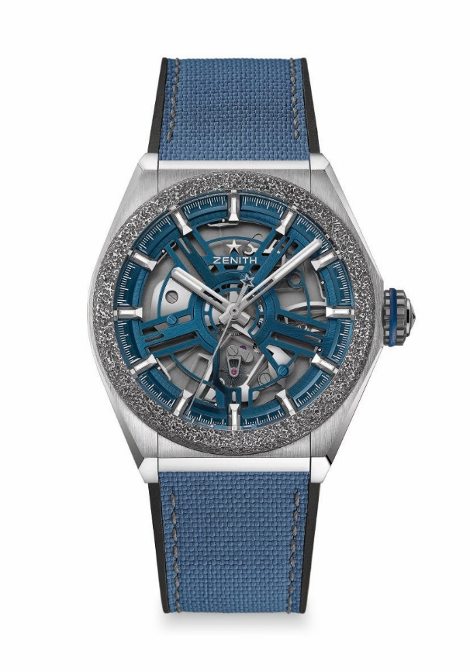
DEFY INVENTOR

TECHNISCHE DATEN
Referenz: 95.9001.9100/78.R920

HAUPTMERKMALE
Monolithisches Regulierorgan aus Silizium (zum Vergleich: herkömmliche Regulierorgane bestehen aus rund 30 Bauteilen)
Lünette aus Aeronith (leichtestes Aluminium-Composite der Welt)
Hohe Frequenz von 18 Hz (129’600 A/h)
Muss nicht geschmiert werden

UHRWERK
Kaliber 9100
Kaliber: 14 ¼``` (Durchmesser: 32,80 mm)
Höhe des Uhrwerks: 8,13 mm
Bauteile: 148
Lagersteine: 18
Frequenz: 129’600 A/h (18 Hz)
Gangreserve: min. 48 Stunden
Veredelung: Schwungmasse mit „Côtes de Genève“-Guillochierung verziert

FUNKTIONEN
Stunden, Minuten und Zentralsekunde (Sekundenstopp)

GEHÄUSE, ZIFFERBLATT UND ZEIGER
Durchmesser: 44 mm
Zifferblattöffnung: 35,5 mm
Höhe: 14,5 mm
Glas: Gewölbtes, beidseitig entspiegeltes Saphirglas
Gehäuseboden: Transparentes Saphirglas
Material: Gebürstetes Titan mit Lünette aus Aeronith
Wasserdichtigkeit: 5 ATM
Zifferblatt: Blau, skelettiert
Stundenindizes: Rhodiniert, facettiert und mit Super-LumiNova® SLN C1 beschichtet
Zeiger: Rhodiniert, facettiert und mit Super-LumiNova® SLN C1 beschichtet

ARMBAND & SCHLIESSE
Schwarzer Kautschuk mit blauem „Cordura-Effekt“
Doppelfaltschließe aus Titan

